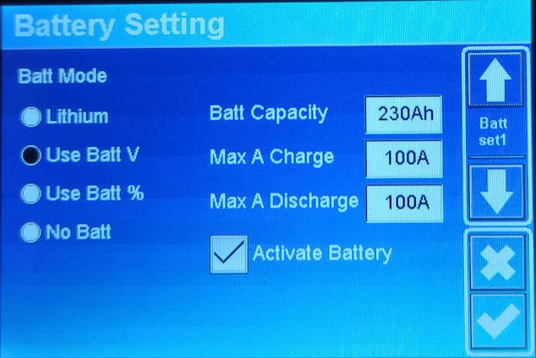
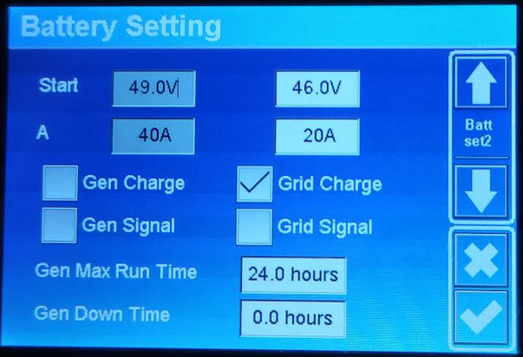
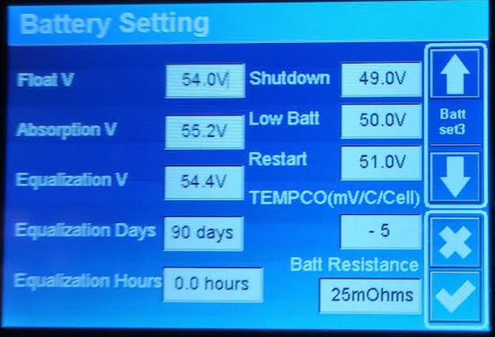

Ano, toto je správné doporučení. Baterie LiFePO4 mají obecně vyšší životnost než jiné typy baterií, ale i u nich platí, že čím hlouběji je baterie vybitá, tím více se její životnost snižuje.
Ideální stav baterie je v rozmezí 20-80% kapacity. To znamená, že baterii byste měli nabíjet až do 80% kapacity a vybíjet maximálně do 20% kapacity. Pokud baterii vybijete do 0% kapacity, může dojít k jejímu poškození.
Nabíjení baterie do plné kapacity není nutné. Baterie LiFePO4 mají samovybíjení, takže i když ji nenabíjíte, bude se postupně vybíjet. Pokud baterii nabijete do 80% kapacity, bude mít stále dostatek energie pro pokrytí vašich potřeb a její životnost se prodlouží.
Samozřejmě, že v praxi se nemusíte snažit udržovat baterii v rozmezí 20-80% kapacity na každou minutu. Pokud baterii vybijete na 50% kapacity, nic se nestane. Důležité je, abyste se vyhnuli hlubokým vybíjením a nabíjením do plné kapacity.
Pokud máte fotovoltaickou elektrárnu s baterií LiFePO4, můžete si doinstalovat tzv. smart charger, který bude baterii udržovat v optimálním stavu. Smart charger bude baterii nabíjet pouze do 80% kapacity a bude ji vybíjet pouze do 20% kapacity.
Zde jsou konkrétní doporučení pro provoz baterie LiFePO4:
- Nabíjejte baterii pouze do 80% kapacity.
- Vybíjejte baterii maximálně do 20% kapacity.
- Vyhněte se hlubokým vybíjením a nabíjením do plné kapacity.
- Pokud máte možnost, doinstalujte si smart charger.
Doufám, že vám tato doporučení pomohou prodloužit životnost vaší baterie LiFePO4.

